En Tersi quan corria, va agafar en braços al ratolí petit i de tanta por que tenia va saltar tan alt que es va pujar a una farola. El gat quan els va veure va voler pujar també però patinava i ho va intentar una vegada i un altre...... Al final la farola es va moure tant que li va caure al cap la bombeta.
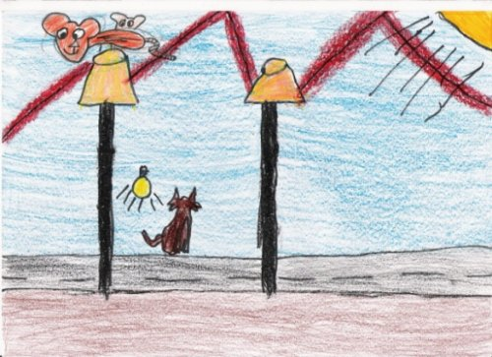

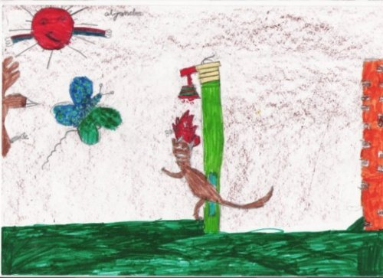
En Tersi i el ratolí petit van aprofitar per baixar i fugir corrents. Però el gat, els va tornar a perseguir fins un carreró sense sortida. Aleshores en Tersi no sabia què fer. De sobte en Tersi va veure volant una papallona màgica que era molt bonica amb els colors de l’arc de Sant Martí. Al costat hi havia un àguila també màgica. Volant van rescatar en Tersi i el ratolí petit.
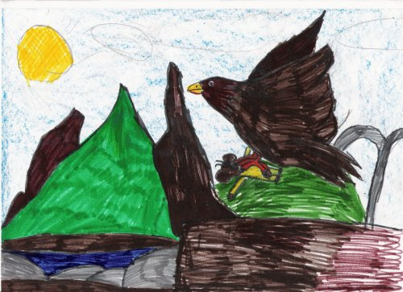
La papallona va deixar el ratolí petit amb la seva mare i va tornar amb l’àguila que aguantava en Tersi amb les seves urpes. Van volar molta estona. El van portar a una platja amb palmeres i sorra blanca i després a un bosc ombrívol on van trobar uns talps cantant i ballant aquesta cançó:
-Jo vull marxa, marxa!, jo vull marxa, marxa!, jo vull marxa, marxa!

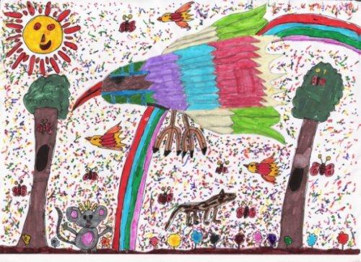
Llavors es van endinsar al bosc i van trobar a sobre d’una pedra un ximpanzé i a sobre les seves mans una cria de lleó i al seu voltant: girafes, elefants, rinoceronts, ocells, micos, marietes, papallones, àguiles, ratolins i tota mena d’animals màgics de tots colors, com ell. Al voltant hi havia molta fruita i menjar. Van baixar perquè era el lloc on vivien la papallona i l’àguila, que estaven casats. En Tersi es va fer amiga d’un ratolí vermell i de molts d’altres animals.

A en Tersi li va semblar un bon lloc per viure sense perills, sense que el rebutgessin, sense que els gats el perseguissin, sense els humans que no els deixaven en pau.
Però a la nit, va dir a la papallona i l’àguila:
-Vull tornar a casa, perquè em trobaran a faltar.

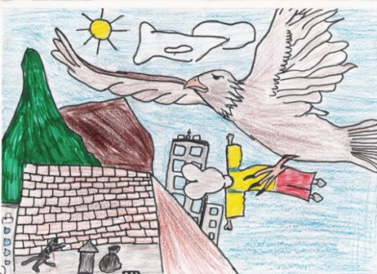

-Cap a on és casa teva? li van preguntar
-Cap a la dreta- va dir ell
En Tersi es va acomiadar de tots. Va convidar a tots els animals màgics a anar a casa seva. I aleshores van anar cap a casa. Quan van arribar, tots es van alegrar molt
de veure’l i li van dir:
-Encara que siguis diferent, ets un ratolí. Sis plau ens perdones?
-Si, és clar que sí –va dir en Tersi. I van fer una festa en honor d’en Tersi que havia tornat. I qui no ho vulgui creure que ho vagi a veure.

Patatim, patatam, aquest conte s’ha contat.

